Инструкция к программе по моделированию лабораторных работ №4,5,6.

Для начала работы нажмите на соответствующую иконку на рабочем столе.

При неадекватной работе программы надо её перезапускать.

Перед вами откроется интерфейс программы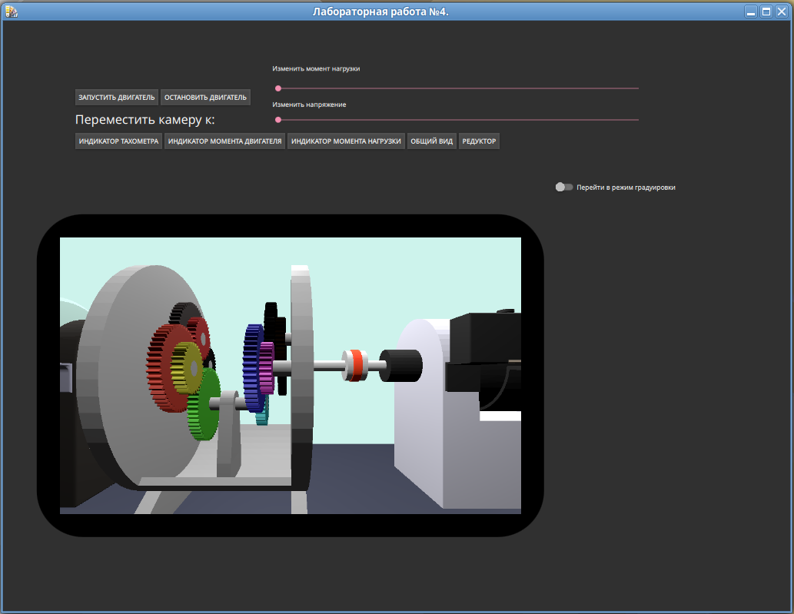

Для перемещения камеры нажмите на область с моделью и используйте кнопки W/A/S/D/R/F. Убедитесь, что на клавиатуре стоит английская раскладка. При нажатии этих кнопок вместе с кнопкой Shift, скорость движения камеры увеличивается.

Для удобства использования камеры, сверху расположены кнопки мгновенного перемещения камеры к нужным элементам установки.

Для проведения градуировки, убедитесь, что двигатель остановлен (Тахометр показывает «0», зубчатые колеса не вращаются. Затем активируйте слайдер «Перейти в режим градуировки» 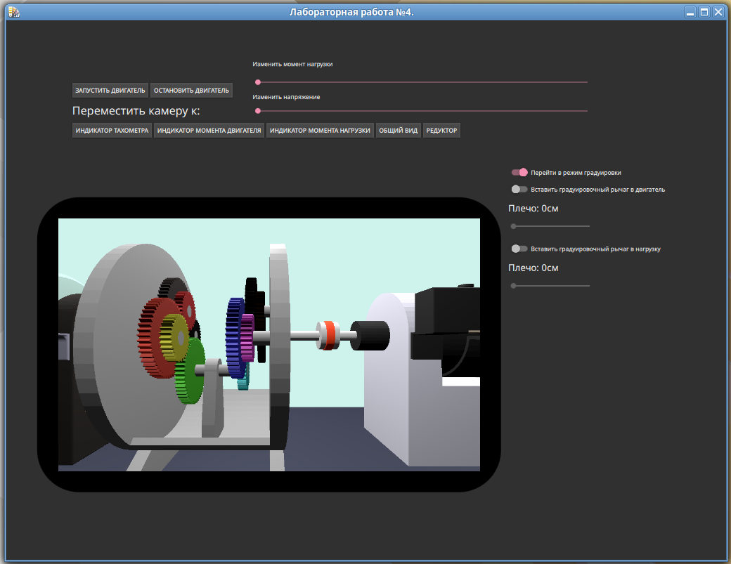

Градуировка индикатора двигателя: Вставьте груировочный рычаг в двигатель, вытащите из нагрузки (если он вставлен). В программе появится градуировочный рычаг. 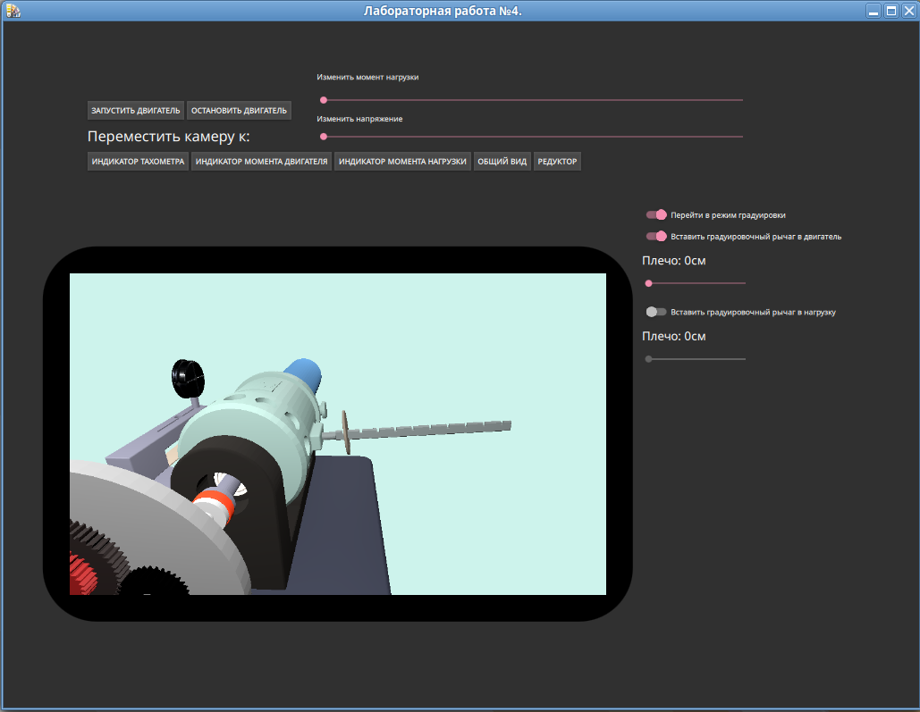Теперь, меняя плечо нагрузки (масса нагрузки 3Н), запишите значения с индикатора момента двигателя. Обратите внимание, что на индикаторе две шкалы: точного и грубого отсчёта. Шкала грубового отсчёта показывает сотни. Например, тут показания индикатора 552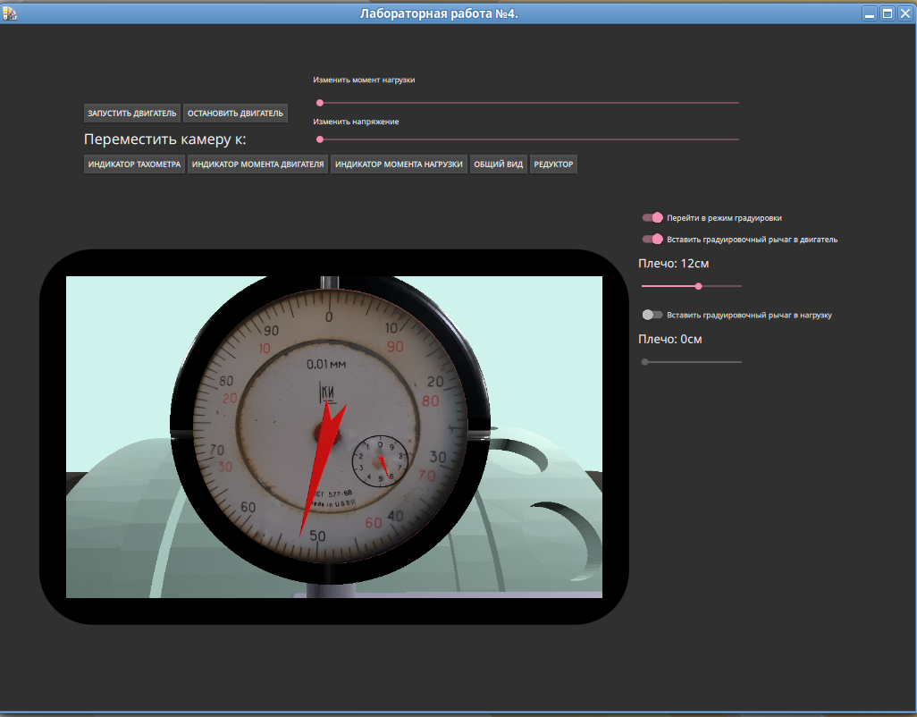

Градуировка нагрузки аналогична. При градуировке нагрузки масса груза 9Н. При градуировке нагрузки градуировочный рычаг двигателя должен быть снять.

После выполнения градуировки необходимо вытащить все градуировочные рычаги и выйти из режима градуировки.

Для запуска двигателя нажмите «Запустить двигатель». Индикатор тахометра будет показывать значения, отличные от нуля, а зубчатые колеса начнут вращаться.

С помощью ползунка «Изменить момент нагрузки» выставите показания индикатора нагрузки (из раздаточного материала).

С помощью ползунка «Изменить напряжение» выставите показания тахометра. Важно, чтобы все измерения были проведены на одной скорости, поэтому выберите скорость и поддерживайте её постоянной. Например, выберите 1,0 тыс об в мин («10» на индикаторе). Учитывайте, что тахометр способен сделать оборот, тогда достигните оборота в другую сторону, чтобы обеспечить прежнюю скорость.

Выставив момент нагрузки, а так же откорректировав скорость на тахометре, вы теперь можете перейти к индикатору двигателя и записать значения индикатора двигателя в раздаточный материал.